муниципальное бюджетное дошкольное образовательное учреждение «Детский сад № 259»

ПАСПОРТ ЦЕНТРА ЭКСПЕРИМЕНТИРОВАНИЯ В СРЕДНЕЙ ГРУППЕ
«ЛАБОРАТОРИЯ КОЛОБКА»

Подготовили:
воспитатели
Леонова Ирина Сергеевна
Демина Екатерина Михайловна

Красноярск 2019

План-схема центра экспериментирования
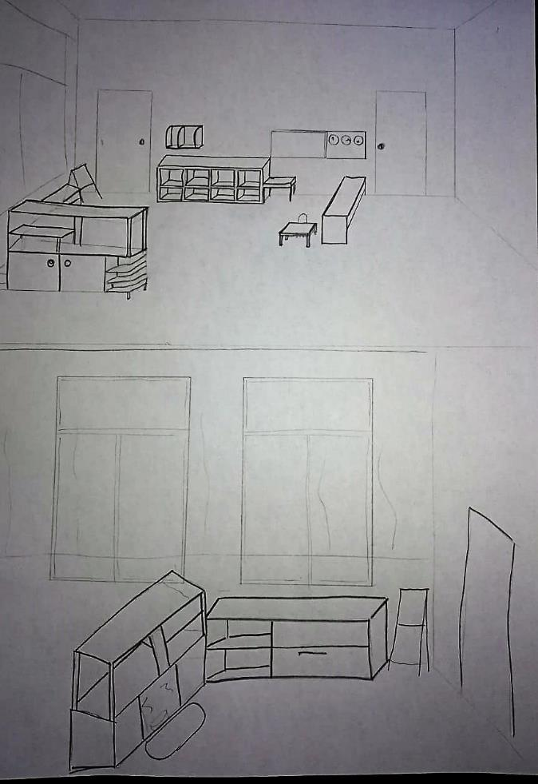

Требования к центру экспериментирования

Общие требования

В центре экспериментирования выделены:

Место для постоянной выставки, где размещают музей, различные коллекции, экспонаты, редкие предметы. | Место для хранения приборов и материалов
Место для проведения опытов | Место для неструктурированных материалов

Компоненты центра экспериментирования
- Дидактический компонент (познавательные книги, атласы, тематические альбомы, серии картин с изображением природных сообществ, схемы, таблицы, модели с алгоритмами выполнения опытов).
- Компонент оборудования (приборы-помощники: микроскоп, лупы, увеличительные стекла, весы, безмен, песочные, механические часы, компас, магниты; портновский метр, линейки, треугольник т.д.)
- Стимулирующий компонент:
- разнообразные сосуды из различных материалов (пластмасса, стекло, металл, керамика) разной конфигурации и объема;
- сита, воронки разного размера и материала;
- природный материал: камешки, глина, песок, ракушки, шишки, перья, мох, листья и др.;
- утилизированный материал: проволока, кусочки кожи, меха, ткани, пластмассы, пробки и др.;
- технические материалы: гайки, скрепки, болты, гвоздики и др.;
- разные виды бумаги: обычная, картон, наждачная, копировальная и др.;
- красители: пищевые и непищевые (гуашь, акварельные краски);
- медицинские материалы: пипетки, колбы, деревянные палочки, шприцы (без игл), мерные ложки мензурки, резиновые груши и др.;
- прочие материалы: зеркала, воздушные шары, масло, мука, соль, сахар, цветные и прозрачные стекла, и др.

Дополнительные материалы
Кроме того, в центрах экспериментирования должны быть:
1. Коробки, контейнеры для хранения материалов и оборудования с условными обозначениями (условные обозначения, разрешающие и запрещающие знаки разрабатываются совместно с детьми).
2. Правила поведения в центре экспериментирования.
3. Средства для фиксации результатов опытов (дневники, личные блокноты в зависимости от возраста детей).
6. Персонаж, наделенный определенными чертами, от имени которого моделируется проблемная ситуация (в зависимости от возраста детей).
7. Детские халаты, клеенчатые фартуки, нарукавники, щетка, совок.

ОБОРУДОВАНИЕ И МАТЕРИАЛЫ ЦЕНТРА ЭКСПЕРИМЕНТИРОВАНИЯ

Направление опытов | Оборудование | Материалы | Опыты по направлению
Песок, вода | 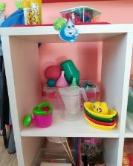  - прозрачные и непрозрачные сосуды разной конфигурации и объёма (стаканы, миски, подносы, ванночки, лотки);  -мерные кружки/стаканы;  -воронки;  -лейки;  -ложки, совки;  -медицинские шприцы (без иголок);  -резиновые груши;  -грабельки;  -песочная/водяная мельницы;  -плавающие игрушки. | 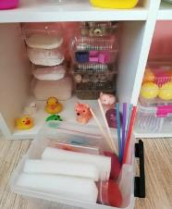  -емкости с песком;  -деревянные палочки;  -предметы из разных материалов;  -камни;  -губки;  -кусочки пенопласта;  -бумага;  -красители: пищевые и непищевые;  -некоторые пищевые продукты (сахар, соль, крахмал, мука).  -трубочки, соломинки. | 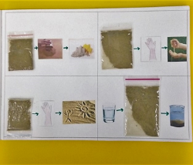  - «Почему песок сыпется?»;  - «Окрашивание воды»;  -«Посадим дерево»;  - «Игрушки из бумаги»;  - «Ветер»;  - «Прозрачная вода»;  - «Где вода?»;  - «Изготовление цветных льдинок»;  - «Волшебный материал»;  - «Льдинки»;  - «Песок и глина»;  - «Водяная мельница»;  - «Различие песка, земли и глины»;  - «Морской бой»;  - «Есть ли в почве воздух?»;  -«Какие предметы могут плавать?»;  - « Из чего состоит песок?»  - «Разноцветные шарики»
Воздух | 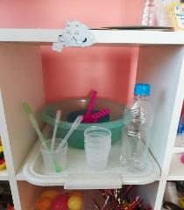  -прозрачные и непрозрачные сосуды разной конфигурации (миски, бутылочки, ванночки, лотки). | 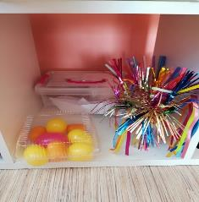  - воздушные шары;  -прозрачные полиэтиленовые пакеты;  -трубочки;  -контейнеры из «киндер- сюрпризов» с отверстиями;  -разнообразные травы с разными запахами;  -бумага;  -бумажные салфетки;  -изделия из бумаги (кораблик, веер);  -перья;  -соломинки;  -мыло. | 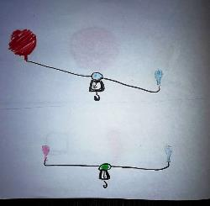  - «Надувание напальчника»;  - «Поиск воздуха»;  - «Что в пакете?»;  - «Воздух повсюду»;  - «Загадочные пузыри»;  - «Надувание мыльных пузырей»;  - «Пузырьки-спасатели»;  - «Исследование природы с помощью органов чувств»;  - «Ветер дует».
Природа | 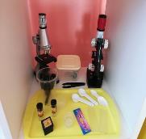-  -прозрачные и не прозрачные сосуды разной конфигурации и объёма (стаканы, миски, бутылочки, ванночки, лотки);  -деревянные палочки;  -лейки;  -лупы;  -микроскоп. | 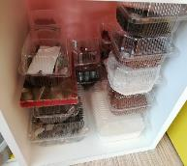  -комнатные растения в горшках;  -шишки;  -желуди;  -косточки плодов;  -семена бобов, фасоли, гороха;  -семена фруктов и овощей;  -камни;  -емкости с образцами песка, глины, почвы;  -спилы деревьев;  -перья;  -опилки | 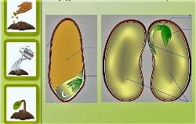  - «Где прячутся детки?»;  - «У кого какие детки?»;  - «Что любят растения?»;  - «Тепло-холодно»;  - «Нужен ли зимой растениям снег?»;  - «Хитрые семена»;  - «Необычное рисование»;  - «Плавающее перо»;  - «Из чего птицы строят гнезда?».

Наука | 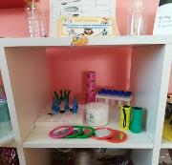  -прозрачные и непрозрачные сосуды разной конфигурации и объёма (стаканы, миски, бутылочки, подносы, ванночки, лотки);  -весы;  -лупы;  -фонарики;  -зеркальце;  -калейдоскопы;  -цветные и прозрачные пластиковые пластинки;  -пипетки;  -медицинские шприцы без иголок;  -флюгеры;  -магнитная доска | 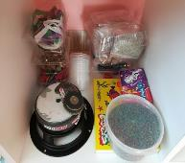  - «бросовый материал» (веревки, шнурки, тесьма, нитки, деревянные катушки, прищепки, пробки);  -пластилин;  -магниты;  -красители: пищевые и непищевые;  -контейнеры с веществами и травами с запахами;  -полиэтиленовые пакеты;  -пилка для ногтей;  -предметы, реагирующие на магнит. | 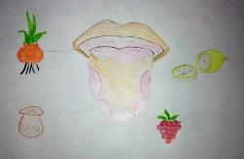  - «Почему все звучит?»;  - «Вкусовые зоны языка»;  - «Как согреть руки»;  - «Волшебная рукавичка»;  -«Мы – фокусники»;  - «Волшебные лучи»;  - «Все увидим все узнаем».

ДИДАКТИЧЕСКИЕ МАТРИАЛЫ

Книги познавательного характера:  -«Хочу все знать» Большая иллюстрированная энциклопедия;  - «Животные» Большая детская энциклопедия;  - «Вопрос 1001 ответ» Детская энциклопедия;  -«Рыбы» 3D книга;  -«Все обо всем: «Гадрозавры»» Энциклопедия;  -«Добро пожаловать в экологию» рабочие тетради;  -«Свойства предметов»;  - «Азбука изобретений»;  -Книги серии «Я познаю мир»: «Что растет в лесу», «Что растет на лугу», «Кто живет в лесу», «Кто живет в лесу».  - Книги серии простые опыты для дошкольников : «Простые опыты с природными материалами»; «Простые опыты с водой»; «Простые опыты с воздухом» | 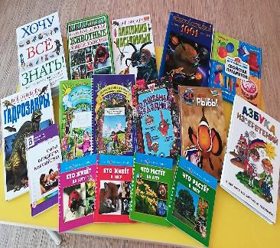
Дидактические игры:  - «Времена года» настольная игра;  - «Полное лукошко» настольная игра;  - «Домашние животные» настольная игра;  «За грибами в Простоквашино» настольная игра;  -«Ягодка к ягодке» домино;  - «Кто где живет» детское лото;  - «Где мы растем ?» ботаническое лото  -«Времена года и праздники» развивающая игра;  -« Что получится» развивающая игра;  - «Волшебный лес» трафареты. | 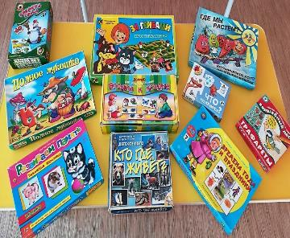
Гербарий | 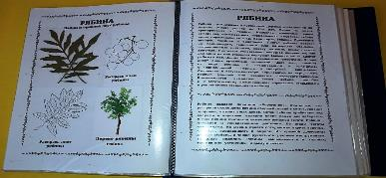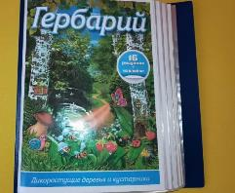
Коллекции:  - насекомых;  - ракушек;  -камней;  -пуговиц; | 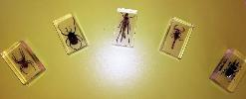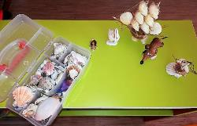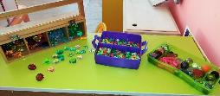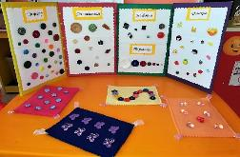
Карточки - схемы проведения опытов и алгоритмы проведения опытов | 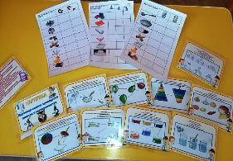
Ящик ощущений | 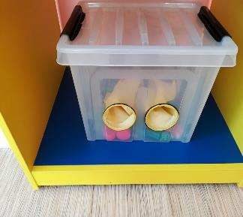

ФИКСАЦИЯ РЕЗУЛЬТАТОВ

Экран фиксации  Меловая доска  Магнитно-маркерная доска | 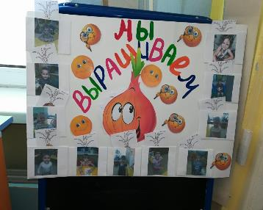  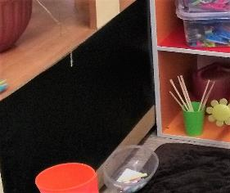
Дневники наблюдений  Альбомы фиксации эксперементов | 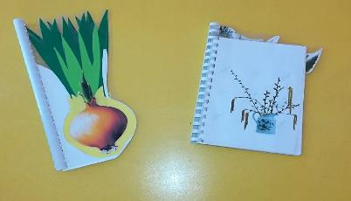  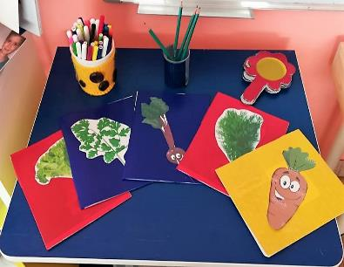  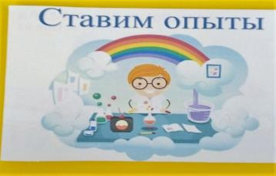  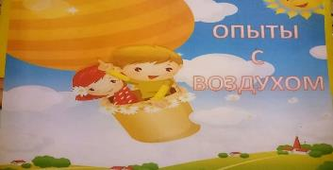  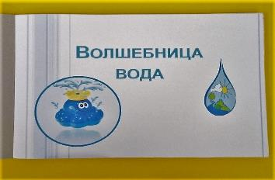

ДОПОЛНИТЕЛЬНЫЕ МАТЕРИАЛЫ

Перечень | Фото
Клеенки, фартуки, полотенца, контейнеры для хранения, нарукавники | 